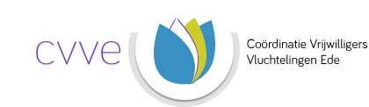

Ontmoetingsplekken en buurthuizen
In Ede zijn er verschillende buurthuizen waar je andere mensen kunt ontmoeten. Binnen deze buurthuizen worden activiteiten georganiseerd en kun je er eten en drinken. Op de website van de buurthuizen kun je zien wat de agenda is. Het kan een leuke plek zijn voor statushouders en maatjes om samen heen te gaan en activiteiten te ondernemen!
Hieronder volgen de meest relevante activiteiten voor statushouders.

Het Kernhuis
Adresgegevens:
Parkrand 60
6714 GN Ede
Tel: 0318-633016
info@hetkernhuis.nl

Vrijdag 17.30 Kookcafé
(Kinderen van groep 7 en 8 koken met vrijwillige koks een maaltijd voor 5 euro. Een gezonde maaltijd met gezellig samen eten en mensen uit de buurt leren kennen. Elke eerste vrijdag van de maand. Inschrijven kan tot donderdag 12.00 uur via e-mail: info@hetkernhuis.nl of 0318-366016.

Op de volgende pagina staat een overzicht van alle activiteiten binnen het Kernhuis.

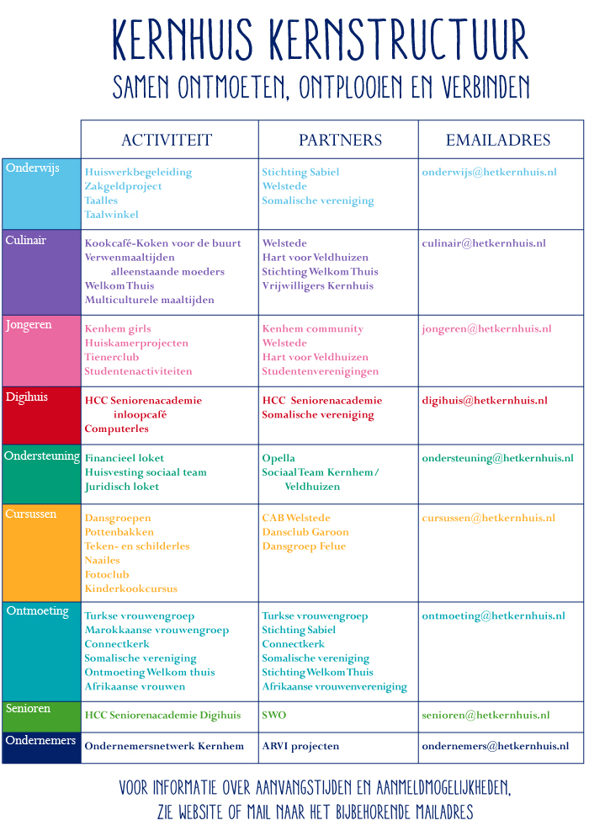

Wijkcentrum De Velder
Adresgegevens
Munnikenhof 17
0318-625507
www.develder.nl
beheerder@develder.nl

Activiteiten

Open Tafel.
Een drie gangen maaltijd en koffie/thee. Andere mensen leren kennen. Kosten: 7,00 euro (Op de laatste vrijdag van de maand)

COOK
COOK staat voor Culturele Ontmoeting en Ontdekking via de Keuken. Het is een groep buitenlandse vrouwen die recepten en andere wetenswaardigheden uitwisselt en waarbij de taal wordt geoefend. Dit is elke woensdag van 09.00 – 12.00 uur. Voor meer informatie: http://wereldcook.nl/

COOK proeverij
Een keer per 2 maanden is er een proeverij waarbij Nederlandse vrouwen worden uitgenodigd. Zo kan er samen geoefend worden met de Nederlandse taal, wordt het netwerk vergroot en kan er van elkaars culturen worden geproefd.
Het is van 10.30 - 12.00 in wijkcentrum de Velder en de kosten zijn €3,-.
Meer informatie en opgeven via: http://wereldcook.nl/

Taalgroep voor mannen
Als tegenhanger voor de vrouwengroep COOK waarin onder andere de taal geleerd wordt is er op de vrijdagmorgen een mannentaalgroep opgericht, van 09.00 tot 11.00 uur. Het is niet nodig dat mensen zich van te voren opgeven. Voor meer informatie: pentgeerse@kpnplanet.nl.

Buurtcentrum De Kolk
Adresgegevens
Buurtcentrum De Kolk
Schaapsweg 7a
6713 BA Ede
0318-612022
kolk@malkander-ede.nl

Activiteiten
Computerles voor beginners.
Donderdag 09.30 – 11.30 uur

Buurttafel Ede-West
Donderdag 18.00 (4e donderdag van de maand)
De buurttafel is bestemd voor mensen die in Ede-West wonen en het leuk vinden om elke maand aan te kunnen schuiven bij een gezamenlijke maaltijd. De maaltijd bestaat uit drie gangen en kost 6 euro. Volgers van een dieet kunnen dit kenbaar maken. Na het eten wordt koffie en thee in de ontmoetingsruimte geschonken.
Wie buurtgenoten wil ontmoeten bij een maaltijd kan zich aanmelden bij het buurtcentrum op telefoonnummer: 0318-612022.

Inloopcentrum Meet-Inn
Adresgegevens
Notaris Fischerstraat 10 te Ede
0318-650187
info@meet-inn.nl
www.meet-inn.nl

Activiteiten
Inloop
Loop binnen, drink koffie, maak een praatje, doe een spelletje of lees de krant. Dinsdag, woensdag, donderdag, vrijdag en zaterdag 15.00 – 18.00 en 19.00 – 22.00 uur.

Maaltijd
Een gezonde en gezellige warme maaltijd. Opgeven is nodig, uiterlijk 15.00 uur diezelfde dag. Kosten: 4,25 euro. Dinsdag, woensdag, donderdag, vrijdag en zaterdag 18.00 – 19.00 uur.

Computerles
Geef zelf aan wat je wilt leren en krijg 45 minuten les. Opgeven is nodig. Kosten: 1,50 euro per les. Dinsdag 19.00 – 21.30 uur.

Buurtinloop
Een gezellige inloop voor mensen uit de buurt! Opgeven is niet nodig. Eens in de twee weken, elke woensdag in de oneven weken. Woensdag 10.00 – 12.00 uur.
Ontmoeting voor gezinnen
Samen lunchen met je kind(eren) en andere ouders en daarna iets knutselen of spelletjes doen. Opgeven is nodig. Eens in de twee weken, elke woensdag in de even weken, 12.30 – 14.30 uur.

Taalgroepen
Kom ook oefenen met Nederlands spreken! Dinsdag, woensdag en donderdag 16.00 – 17.00 uur.

Bordspelavond
Supergezellige bordspelavond. Opgeven is niet nodig. Donderdag 19.30 – 22.00 uur.

Jamm-Inn
Samen muziek maken, verhalen delen en plezier hebben. Opgeven is niet nodig. Elke laatste vrijdag van de maand, 20.00 – 21.00 uur

Repair Café Ede
Weggooien? Mooi niet! Neem je kapotte spullen mee naar Repair Café en repareer het samen. Opgeven is niet nodig. Elke derde zaterdag van de maand, 10.00 – 12.30 uur. Kosten: vrijwillige bijdrage.

De Meerpaal
Adresgegevens
Industrielaan 1
0318-630154
info@meerpaalede.nl
www.buurthuisdemeerpaalede.nl

Activiteiten
koffie-uurtje voor mensen uit de wijk.
Woensdag 10.00 – 11.30 uur.

Vrouwen zetten stappen.
Voor vrouwen die al een aantal jaar in Nederland zijn en meer willen integreren door creativiteit. Woensdag 13.30 uur.

De Taalwinkel.
Woensdag 14.00 uur.

Repaircafe
Voor een kleine vrijwillige bijdrage iets laten repareren. Tweede donderdag van de maand, 13.00 uur.

Samen maken we het goed!
Voor vrouwen die al een aantal jaar in Nederland zijn en meer willen integreren door creativiteit . Donderdag 13.30 uur.

Vrouwen gaan samen vooruit!
Voor vrouwen die al een aantal jaar in Nederland zijn en meer willen integreren door creativiteit. Vrijdag 09.30 uur.

De internationale eettafel Medeweten.
Zaterdag 1x per maand.

Koffie/thee en ontmoeting.
Zondagmiddag 14.30 uur. (1x per twee weken)

Bij Bosshardt

Adresgegevens
Bovenbuurtweg 11
6717 XA Ede
https://www.legerdesheils.nl/gelderland/bij-bosshardt-ede

Activiteiten

Open Huiskamer
Maandag 10.00 – 16.00 uur
Dinsdag 10.00 – 16.00 uur
Woensdag 14.00 – 18.30 uur
Donderdag 10.00 – 15.00 uur

Naailes
Maandag 13.00- 15.30 uur.
Kosten: 4 euro per maand.
Toelichting:
De groep op de maandag is nu vol. Als er nieuwe aanvragen komen, kan er gekeken worden of er een tweede groep gestart kan worden. Benader hiervoor Arianne van Buren: arianne.van.buren@legerdesheils.nl.

Taalcafé
Maandag 14.00-15.30 uur is er Taalcafé. Een inloop voor mensen die de Nederlandse taal nog niet/ of onvoldoende beheersen en willen oefenen met communiceren en eventueel lezen. Vrijwillgers praten met hen over een Thema of ze lezen iets uit een tijdschrift/ krant en doen eventueel een taalspelletje. Alles heel laagdrempelig, geen grammatica uit boekjes want dat doen ze al op school.

Lunchuurtje
Tegen een geringe vergoeding kunt u een lunch gebruiken op maandag en donderdag van 12.00 – 13.30 uur

Warme maaltijd
Graag vooraf opgeven.
Bijdrage vanaf 12 jaar: €3,50, kind 4 t/m 12 jaar €1,50, kind tot 4 jaar gratis.
Dinsdag is de warme maaltijd om 12.30 uur
Woensdag is de warme maaltijd om 17.00 uur

Creatief
Handwerken, schilderen, kaarten maken en dergelijke op dinsdag van 10.30 - 12.00 uur.

Kinderactiviteit
Woensdag 14.30 - 15.30 uur.

Wisselende activiteiten op donderdagmiddag
Spelletjesmiddag, muziek, etc. 13.30 - 15.00 uur.

Openingstijden Tweedehands Kledingwinkel
Maandag | 12.00 - 16.00 uur
Dinsdag | 12.00 - 16.00 uur
Donderdag | 10.00 - 12.30 uur

Andere initiatieven in Ede
Taalondersteuning in de Open Hof
Elke dinsdag (met uitzondering van vakanties) wordt er taalondersteuning aangeboden in de Open Hof (Hoflaan 2) Dit wordt in de middag gedaan (13.30 tot 16.30 uur) en in de avond (19.00 – 21.00 uur). Het is fijn als er van tevoren doorgegeven wordt wanneer je komt. Omdat de groep vrijwilligers niet groeit, is het helpend als er iemand met de statushouder(s) mee kan komen om mee te helpen.

Interculturele maaltijd (ICF)
Interculturele maaltijd met een christelijk karakter. Er wordt gezongen en er is een overdenking. Deze maaltijd is een American Party (ieder neemt iets mee) en vindt plaats op De Zanderij, Nijverheidlaan 23 A in Ede op elke eerste zaterdag van de maand. Deze maaltijd wordt georganiseerd door de International Christian Fellowship. Voor informatie: ICF@ede.nl

Activiteiten in de ontmoetingsruimte van Elskampflat
In de ontmoetingsruimte van de Elskampflat, Van der Hagenstraat 7 wordt elke woensdagochtend een koffieochtend gehouden van 10-12 uur.. Er is gratis koffie met wat lekkers, vaak zelfgebakken door vrijwilligers. Gezellig kletsen, een spelletje doen, creatief bezig zijn in de vorm van tekenen of schilderen, naaien, alles kan.
Eén keer in de maand is er op woensdagavond een gezamenlijke (halal) maaltijd voor € 3,-. Mensen mogen meehelpen koken en hun eigen recepten inbrengen. Data en menu staan aangeplakt in de hal van alle flats in Ede-Zuid.
Meer info: Alma van Engelenhoven, 06-83520143

